Intitulé de l’item (ou des items) évalué(s)
Compétences  Domaines du  programme | Rechercher, extraire et organiser l’information utile | Réaliser, manipuler, mesurer, calculer, appliquer des consignes | Raisonner, argumenter, pratiquer une démarche expérimentale ou technologique, démontrer | Présenter la démarche suivie, les résultats obtenus, communiquer à l’aide d’un langage adapté
Organisation et gestion de données
Nombres et calculs
Géométrie
Grandeurs et mesures

Énoncé de la situation d’évaluation
Monsieur Durand dispose de 5000€. Il a le choix entre deux placements en prévision de sa retraite.
Option A : chaque année, il reçoit comme intérêts 4 % de ses 5000 €.
Option B : Chaque année, il reçoit comme intérêts 3% de la somme acquise l’année précédente.
- Calculer la somme d’argent dont disposera Mr Durand à la fin de la première année pour chacune des deux options.
- Calculer et vérifier qu’à la fin de la deuxième année Mr Durand aurait 5400€ avec l’option A et 5304,50€ avec l’option B.
- Mr Durand a fait une simulation sur un tableur, dont voici un extrait.

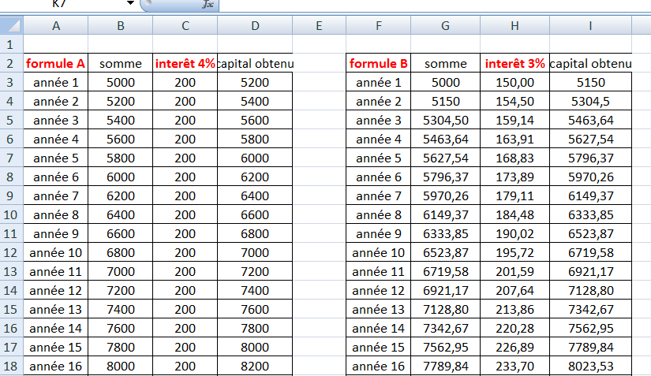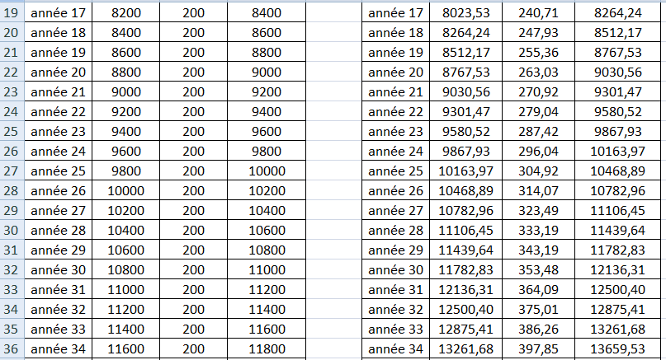

Quel est le placement le plus intéressant au bout de 10 ans ? au bout de 15 ans ? au bout de 25 ans ?
A partir de quel nombre d’années le placement B devient-il plus intéressant ?

- Quelles formules Mr Durand a-t-il écrites dans les cellules C3 ;D3 etB4 ?
Et dans les cellules H3 ; I3 et G4 ?

- On appelle n le nombre d’années.
Ecrire en fonction de n la somme d’argent dont disposera Mr Durand au bout de n années dans les deux cas.
Vérifier les deux formules pour n=20.

Critères de réussite (le minimum attendu de l’élève pour une validation positive)
- Appliquer un pourcentage
- Lire et interpréter un tableau.
- Utiliser un tableur
Commentaires des auteurs
La compréhension de l’énoncé peut poser problème à nos élèves.
Commentaires du groupe de relecture
La question 5 est hors socle. Ce qui précède est intéressant pour l'évaluation du socle.
Les critères de réussite doivent être retravaillés pour indiquer ce que l'on attend précisément d'un élève pour pouvoir considérer la compétence comme acquise.

